Задание №1
Конструкция довольно проста. Моя задумка – окно, имеющее 3 слоя. Два из них – кварцевые, а один – стекло, полностью блокирующее ультрафиолетовые лучи.
Одним из главных преимуществ такой конструкции – это ее простота, а также вполне комфортная эксплуатация. Зимой слой обычного стекла можно будет либо легко снять, либо открыть, как обычное окно (см. иллюстрацию).
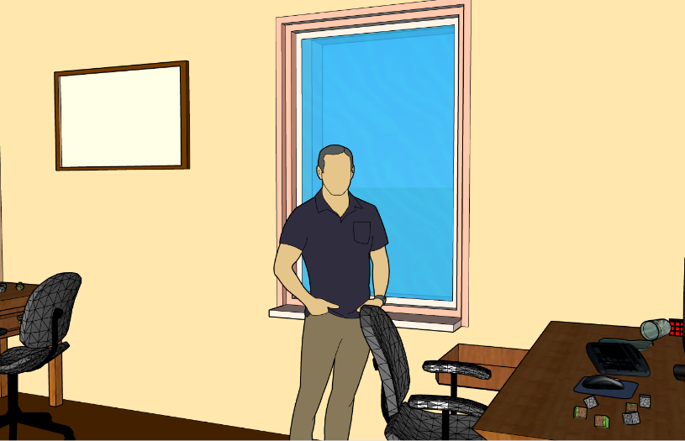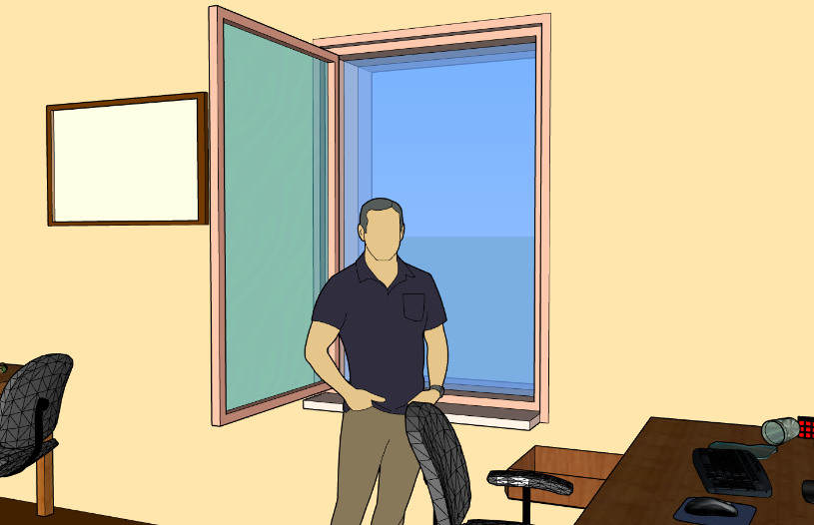
Однако достать кварцевое стекло больших размеров – тяжело и дорого, поэтому в конструкцию каждый может внести изменения (к примеру, изменить количество слоев или уменьшить площадь окна), благо ее простота позволяет
Примерная стоимость
- 2 слоя кварцевого стекла площадью примерно 1,8 м² – 80000 руб.
- 1 слой обычного стекла площадью примерно 1,8 м² – 720 руб.
________________________________________________________________________________
- 80720 руб. – примерная стоимость конструкции

Задание подготовил:
Ануфриев Илья
Ученик МБОУ Гимназии №2 г.Сургута (10 кл.)

